# PREAMBULE

Sur les deux dernières décennies, la Côte d’Ivoire a connu une croissance rapide et soutenue de son économie. Cependant, malgré ces avancées considérables dans plusieurs secteurs, des défis subsistent, notamment en matière d’emploi.

Disposer de statistiques à fréquences réduites et alignées aux standards internationaux pour un diagnostic plus complet du marché du travail Ivoirien, figure au nombre de ces défis, en vue d’une meilleure information des politiques publiques axées sur l’emploi.

À cet effet, l’Etat ivoirien, en collaboration avec ses partenaires au développement, a initié une réforme profonde de son dispositif de collecte, d’analyse et de diffusion des données sur l’emploi, portée par son Agence Nationale de la Statistique (ANStat), à travers l’Enquête Nationale sur l’Emploi auprès des Ménages (ENEM).

Ce présent bulletin est consacré à la présentation des principaux indicateurs du marché du travail ivoirien, au cours du troisième trimestre de l’année 2024, à partir des données de l’ENE-M.

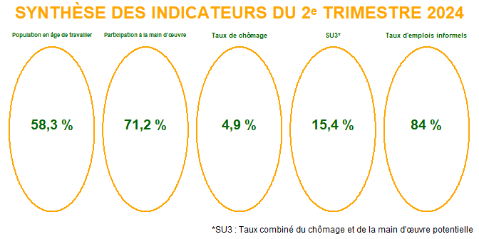

# PARTICIPATION AU MARCHE DU TRAVAIL

Au troisième trimestre de l’année 2024, l’on a **58,3** % de la population ivoirienne qui était en âge de travailler, dont **71,2** % participant à la main-d’œuvre. Ce taux de participation était plus élevé chez les hommes : **77,7** % contre **64,3** % **(Figure 1)**. Par ailleurs, le taux de participation à la main-d’œuvre était plus élevé en milieu rural qu’à Abidjan et dans les autres zones urbaines. Il était de **69,6** % à Abidjan, **66,5** % dans les autres zones urbaines et **75,7** % en milieu rural **(Figure 2)**.

Par rapport au deuxième trimestre de la même année, le taux de participation à la main d’œuvre a enregistré une légère augmentation. Cette augmentation semble être portée par les femmes, tandis que celui des hommes baisse, tout en maintenant un écart hommes-femmes de la participation à la main d’œuvre aussi important et persistant entre les deux périodes. Par ailleurs, le taux de participation était en baisse à Abidjan alors qu’il augmentait en milieu rural.

**Figure 1 :** Participation à la main-d’œuvre suivant le sexe

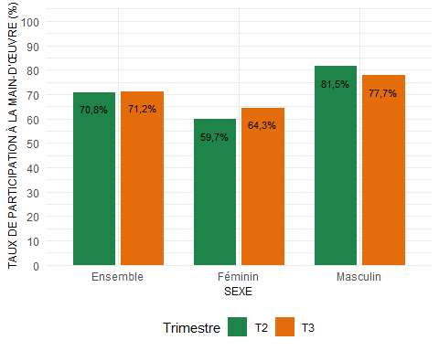

**Figure 2 :** Participation à la main-d’œuvre suivant le milieu de residence

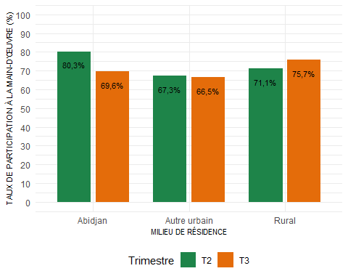

# EMPLOI

Au cours du troisième trimestre 2024, **95,1** % de la main-d’œuvre occupait un emploi. Chez les femmes, cette proportion était de **93,2** %, tandis qu’elle atteignait **96,6** % chez les hommes **(Figure 3)**. De plus, la part des personnes en emploi augmentait avec l’âge **(Figure 4)**. Par rapport au deuxième trimestre 2024, ces tendances demeurent pratiquement inchangées.

**Figure 3 :** Population en emploi dans la main d’œuvre selon le sexe

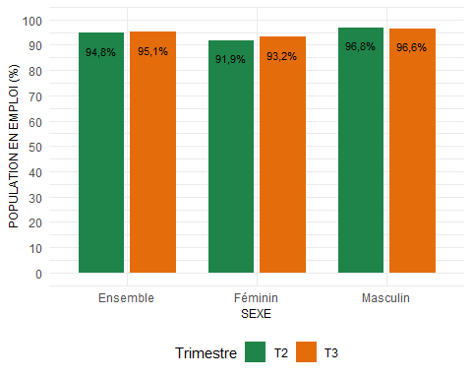

**Figure 4 :** Population en emploi dans la main d’œuvre par groupe d’age

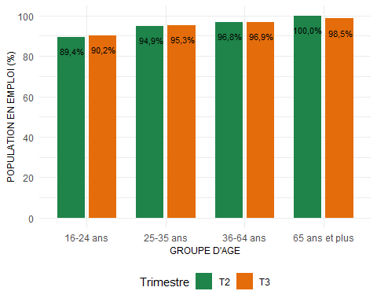

Par ailleurs, la **Figure 5** illustre la répartition de la population en emploi selon le milieu de résidence. On observait une proportion plus élevée de personnes en emploi en milieu rural qu’en milieu urbain, avec respectivement **97,3** %, **92,1** % et **95,1** % en milieu rural, dans les autres zones urbaines et à Abidjan sur ce troisième trimestre.

Les tendances observées diffèrent peu de celles relevées au trimestre précédent, présentant le milieu rural comme concentrant la plus forte proportion de personnes en emploi sur les deux périodes.

**Figure 5 :** Population en emploi dans la main d’œuvre selon le milieu de residence

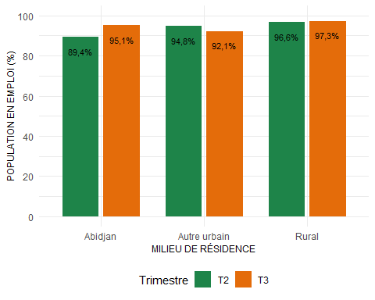

## Statut de l’emploi

Parmi les personnes en emploi au deuxième trimestre 2024, on observait une proportion plus importante de travailleurs indépendants que de travailleurs dépendants, soit **66,3** % de travailleurs indépendants contre **33,3** % de travailleurs dépendants **(Figure 6)**. La majorité des travailleurs indépendants n’employaient pas et résidaient principalement en milieu rural, tandis que les employés se concentraient davantage en milieu urbain **(Figure 7)**. Globalement, entre le deuxième et le troisième de l’année 2024, la structure de l’emploi par statut reste quasi-inchangée, confirmant la forte prépondérance de l’emploi indépendant.

**Figure 6 :** Population en emploi dans la main d’œuvre par statut

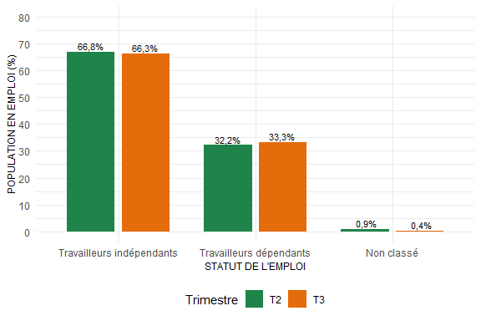

**Figure 7 :** Population en emploi par statut et milieu de residence

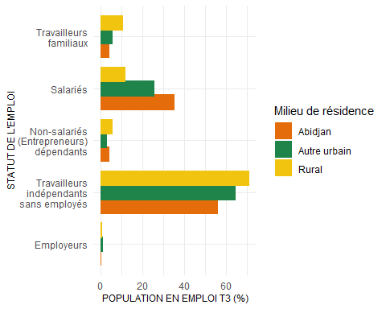

## Branches d’activités

Au troisième trimestre 2024, le secteur agricole demeurait le principal pourvoyeur d’emplois, suivi des activités liées aux services, alors que l’industrie était le secteur comptant la plus faible proportion de personnes en emploi **(Figure 8)**.

En comparaison avec le deuxième trimestre 2024, l’on note une certaine stabilité de la répartition sectorielle des emplois, avec l’agriculture qui concentre autour de **40** % des emplois.

**Figure 8:** Population en emploi par branche d’activité

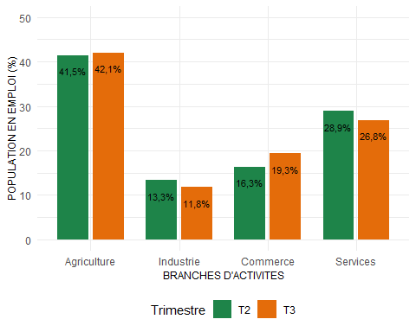

Selon le milieu de résidence **(Figure 9)**, l’emploi était fortement concentré dans l’agriculture en milieu rural (**69,7** %). En milieu urbain cependant, la structure de l’emploi était beaucoup plus diversifiée : les services et le commerce dominent, tandis que l’agriculture y occupe une place marginale : **3,3** % à Abidjan et **23,7** % dans les autres zones urbaines.

Au deuxième trimestre 2024, des tendances similaires ont été observées, indiquant donc une consolidation du poids de l’agriculture en milieu rural, et de celui des services et du commerce en zones urbaines.

**Figure 9 :** Population en emploi par branche d’activité et suivant le milieu de residence

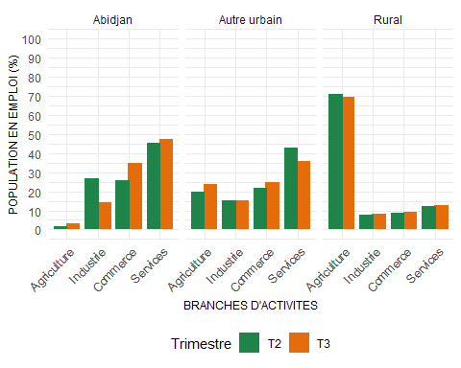

## Pluriactivité

Parmi les personnes en emploi au troisième trimestre 2024, **16,4** % exerçaient au moins un emploi supplémentaire en plus de leur emploi principal. Les hommes étaient plus souvent concernés par la pluriactivité que les femmes, avec **20,2** % des hommes en emploi et **11,5** % des femmes en emploi **(Figure 10)**.

Chez les hommes, on observe une légère hausse de la pluriactivité entre le deuxième et le troisième trimestre 2024, tandis que chez les femmes, ce taux était en baisse. Par ailleurs, l’écart hommes-femmes de la prévalence de la pluriactivité demeure important sur la période, confirmant une plus forte diversification des sources de revenus chez les hommes.

**Figure 10 :** Pluriactivité par sexe

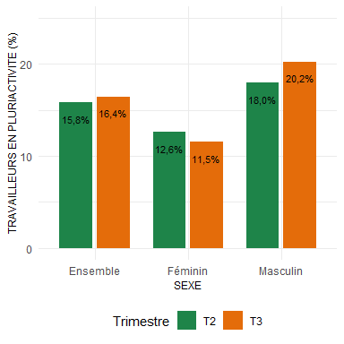

Par ailleurs, la pluriactivité était plus fréquente chez les personnes en emploi vivant en milieu rural que chez celles résidant en milieu urbain. En outre, par rapport au trimestre précédent, le taux de pluriactivité a connu une baisse à Abidjan, alors qu’il a augmenté dans les autres milieux urbains. En milieu rural la proportion de pluriactifs est restée relativement stable, autour de **20** % **(Figure 11)**.

**Figure 11 :** Pluriactivité suivant le milieu de residence

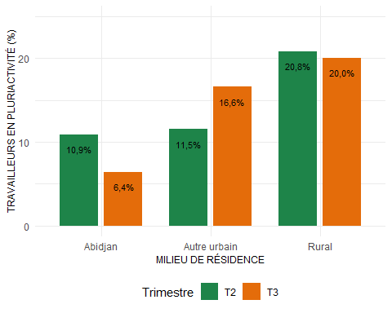

# INFORMALITE

Au troisième trimestre 2024, **84** % des emplois étaient informels. Les emplois informels étaient plus fréquents chez les femmes, avec **79,1** % chez les hommes contre **90,4** % chez les femmes. Par ailleurs, entre le deuxième et le troisième trimestre, le taux d’emplois informels a diminué légèrement chez les hommes alors qu’il a augmenté chez les femmes, le taux global restant quasi-inchangé **(Figure 12)**.

**Figure 12 :** Informalité de l’emploi suivant le sexe

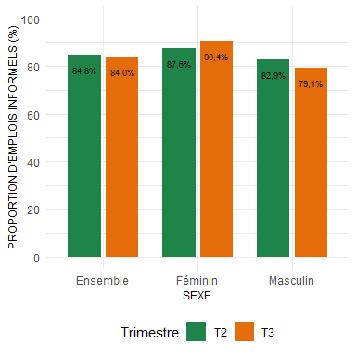

Au cours du troisième trimestre 2024, le milieu rural était la zone géographique présentant la plus forte proportion d’emplois informels. En effet, **91,1** % des emplois en milieu rural relevaient de l’informel, contre **73,1** % à Abidjan et **79,7** % dans les autres zones urbaines. Par rapport au deuxième trimestre 2024, l’informalité de l’emploi a diminué nettement à Abidjan mais reste stable en milieu rural, maintenant un écart toujours prononcé entre milieu urbain et milieu rural **(Figure 13)**.

**Figure 13 :** Informalité de l’emploi suivant le milieu de résidence

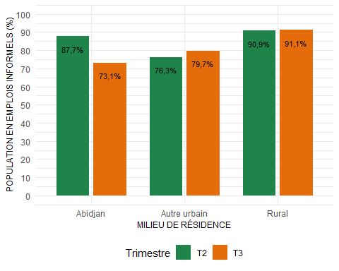

Par ailleurs, les personnes moins instruites étaient plus enclines à occuper des emplois informels **(Figure 14)**, une tendance observable sur les deux trimestres considérés.

**Figure 14 :** Informalité de l’emploi suivant le niveau d’instruction

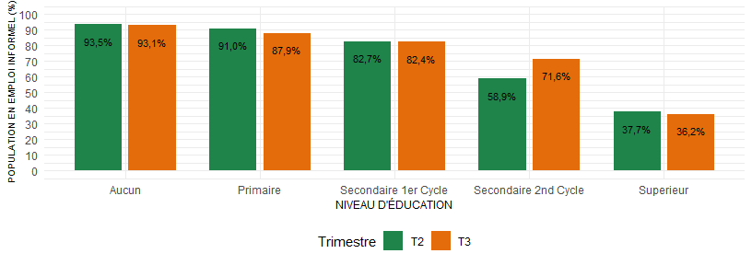

# SOUS- UTILISATION DE LA MAIN D’OEUVRE

## Taux de chômage

Au troisième trimestre 2024, le taux de chômage s’établissait à **4,9** %. Il atteignait **3,5** % chez les hommes contre **6,8** % chez les femmes **(Figure 15)**. Il ressort donc que le taux de chômage touche davantage les femmes que les hommes, au deuxième comme au troisième, avec un écart qui s’est légèrement réduit entre les deux trimestres.

**Figure 15 :** Taux de chômage suivant le sexe

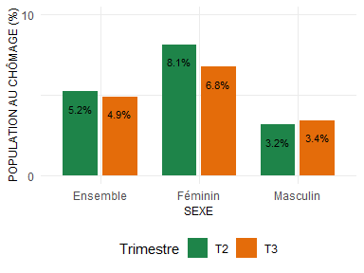

Par ailleurs, sur les deux trimestres considérés, le taux de chômage diminuait avec l’âge **(Figure 16)** et augmentait avec le niveau d’instruction **(Figure 17)**. Le chômage frappe davantage les jeunes de 16 à 24 ans et est nettement plus faible dans les tranches d’âges supérieures, traduisant une insertion progressive après l’entrée sur le marché du travail. De même, le chômage touche davantage les personnes ayant un niveau d’instruction élevé.

**Figure 16 :** Taux de chômage suivant l’age

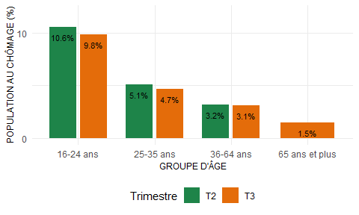

**Figure 17 :** Taux de chômage suivant le niveau d’instruction

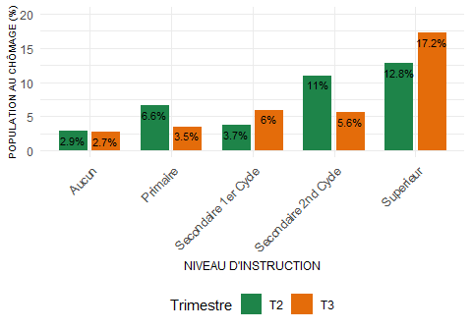

Avec un taux de chômage de **4,9** % à Abidjan, **7,9** % dans les autres zones urbaines et **2,7** % en milieu rural **(Figure 18)**, le milieu rural présentait le taux de chômage le plus faible au troisième trimestre de l’année 2024, tout comme au deuxième trimestre. Cependant, entre le deuxième et le troisième trimestre, le taux de chômage a fortement reculé à Abidjan, tandis qu’il a légèrement augmenté dans les autres zones urbaines et est resté relativement stable en milieu rural.

**Figure 18 :** Taux de chômage suivant le milieu de residence

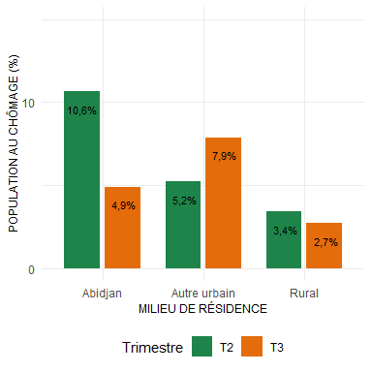

## Taux combiné du chômage et de la main d’œuvre potentielle

**Figure 19 :** Indicateurs de la sous-utilisation de la main d’œuvre

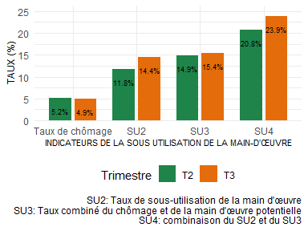

Le taux combiné de chômage et de la main d’œuvre potentielle (SU3) s’établissait à **15,4** %, au troisième trimestre 2024. Chez les femmes, ce taux était environ deux fois plus grand que chez les hommes : **19,8** % vs **11,7** %. En comparaison avec le deuxième trimestre, on observe une hausse du SU3 chez les hommes alors que celui des femmes a baissé avec une diminution prononcée de l’écart observable entre les deux sexes.

**Figure 20 :** Taux combiné du chômage et de la main d’œuvre potentielle suivant le sexe

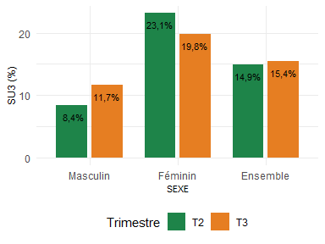

De même, à l’instar du taux de chômage, le SU3 diminuait pratiquement avec l’âge **(Figure 21)** et augmentait, avec le niveau d’instruction **(Figure 22)**, sur chacun des deux trimestres considérés.

**Figure 21 :** Taux combiné du chômage et de la main d’œuvre potentielle suivant l’age

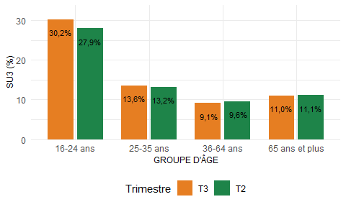

**Figure 22 :** Taux combiné du chômage et de la main d’œuvre potentielle suivant le niveau d’instruction

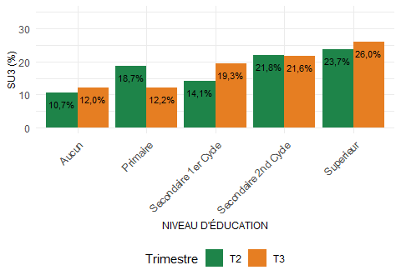

En outre, le milieu rural présentait le SU3 le plus faible. Il s’agit de **16,7** %, **18,9** % et **12,3** % respectivement à Abidjan, dans les autres milieux urbains et en milieu rural **(Figure 23)** , sur la période du troisième trimestre de l’année 2024. En milieu rural, comparativement au deuxième trimestre, le SU3 est resté relativement stable, tandis qu’il a baissé à Abidjan et augmenté dans les autres milieux urbains.

**Figure 23 :** Taux combiné du chômage et de la main d’œuvre potentielle suivant le milieu de residence

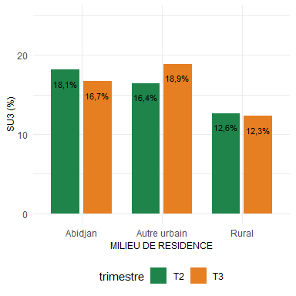

# JEUNE NI EN EMPLOI, NI EN EDUCATION ET NI EN FORMATION

Entre le deuxième et le troisième trimestre 2024, la proportion de jeunes ni en emploi, ni en éducation et ni en formation (NEETs) âgés de 16 à 24 ans est restée relativement stable autour de **23** % (**23,9** % et **23** % respectivement). Sur chacun de ces deux trimestres, cette proportion était plus élevée chez les jeunes femmes de cette tranche d’âge que chez les jeunes hommes : avec **16,5** % contre **29,6** % au troisième trimestre **(Figure 24)**. Cependant l’écart entre les deux sexes semble s’être réduit entre les deux trimestres. En outre, pour chacun des trimestres considérés, le milieu rural comptait la plus forte proportion de NEET âgés de 16 à 24 ans **(Figure 25)**.

**Figure 24 :** Proportion des NEETs chez les 16-24 ans selon le sexe

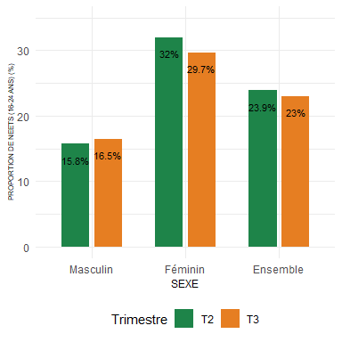

**Figure 25 :** Proportion des NEETs chez les 16-24ans selon le milieu de residence

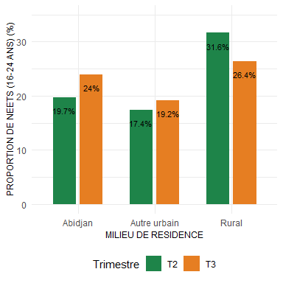

# LEXIQUE

**Population en âge de travailler :** La population en âge de travailler regroupe l’ensemble des individus du territoire national âgés de 16 ans ou plus.

**Personne au chômage ou Chômeur :** Un chômeur est une personne âgée d’au moins 15 ans qui est sans emploi au cours de la semaine de référence, disponible pour travailler au plus tard dans les deux semaines à venir et qui a effectué une démarche active de recherche d’emploi au cours des quatre semaines antérieures à la semaine de référence. Dans notre cas, nous considérons les personnes âgées de 16 ans ou plus étant donné l’âge obligatoire de scolarité en Côte d’Ivoire qui est de 6 à 16 ans.

**Personne en emploi :** Est définie comme étant en emploi toute personne exerçant une activité visant à produire des biens ou à fournir des services en échange d’une rémunération ou d’un profit.

**Pluriactivité :** Personnes déjà en emploi exerçant au moins une activité supplémentaire.

**Emploi formel :** Emploi bénéficiant d’une reconnaissance légale et d’une régulation officielle par les institutions du travail.

**Emploi informel :** L’emploi informel est défini comme toute activité exercée par des personnes visant à produire des biens ou à fournir des services en échange d’une rémunération ou d’un profit qui, en droit ou en pratique, n’est pas couverte par des dispositions formelles comme les lois sur le commerce, les procédures de déclaration des activités économiques, l’imposition des revenus, le droit du travail et les lois et réglementations sur la sécurité sociale qui assurent une protection contre les risques économiques et personnels associés à la réalisation de l’activité considérée.

**Main-d’œuvre potentielle :** Ce sont l’ensemble des personnes en âge de travailler et capables de travailler mais ne faisant pas partie de la main-d’œuvre. Il s’agit des personnes inactives, souhaitant travailler mais n’étant pas considérées au chômage car n’étant pas en recherche ou indisponible pour tenir un emploi sur la période considérée.

**Jeunes Ni-Ni ou NEETs :** Jeunes ni à l’école, ni en formation, ni en emploi.

**SU :** Taux de sous-utilisation de la main-d’œuvre

**SU1 :** Taux de chômage (personnes en âge de travailler, n’étant pas en emploi, mais étant en recherche active d’emploi et disponible pour travailler).

**SU2 :** Taux de chômage élargi à la sous-utilisation de la main-d’œuvre.

**SU3 :** Taux de chômage élargi à la main-d’œuvre potentielle (chômeur découragé ; ne faisant pas de recherche d’emploi).

**SU4 :** Taux de chômage élargi à la sous-utilisation de la main-d’œuvre et à la main-d’œuvre potentielle